LỊCH TRIỀU HIẾN CHƯƠNG LOẠI CHÍ (歷朝憲章類誌), bộ sách viết theo thể chí; nội dung mang tính bách khoa, theo từng vấn đề (môn loại), bao quát phạm vi rộng tư liệu lịch sử Việt Nam từ thời Hồng Bàng đến Lê Trung hưng, rất có giá trị cho nghiên cứu khoa học cũng như văn hóa Việt Nam.
LTHCLC được Phan Huy Chú (潘輝注) (1782 - 1840) biên soạn, từ năm 1809 và hoàn thành vào năm 1819. Năm 1821, ông dâng bộ sách lên vua Minh Mệnh và được ban thưởng.
LTHCLC chưa được khắc in, các bản hiện lưu tại các thư viện đều là bản chép tay. Bộ sách hiện lưu giữ có nhiều dị bản, chỉ tính riêng kho sách của Viện Nghiên cứu Hán Nôm có 20 bản (ví dụ, kí hiệu: VHv.1502/1-16). Phần Dư địa chí của sách được tách riêng, khắc in nhiều lần, hiện còn nhiều bản trong kho lưu trữ. Cơ cấu, nội dung bộ sách gồm 49 quyển, được chia làm 10 bộ môn (tức 10 chí):
1. Dư địa chí (與地誌) (từ Quyển 1 đến Quyển 5), ghi chép về lịch sử địa lí Việt Nam trải qua các triều đại và văn hóa, phong thổ từng vùng.
2. Nhân vật chí (人物誌) (từ Quyển 6 đến Quyển 12), ghi chép về tiểu sử và tiểu truyện của các đế vương, những bậc hiền tài, danh tướng, danh nho, quan lại, những người tiết nghĩa của Việt Nam.
3. Quan chức chí (官職誌) (từ Quyển 13 đến Quyển 19), ghi chép về lịch sử chế độ quan lại dưới các triều đại phong kiến Việt Nam.
4. Lễ nghi chí (禮儀誌) (từ Quyển 20 đến Quyển 25), ghi chép về các nghi vệ, phẩm phục thuộc về triều nghi và điển lễ, tế tự, tông miếu, khánh hạ, tấn tôn, sách phong của triều đình.
5. Khoa mục chí (科目誌) (từ Quyển 26 đến Quyển 28), ghi chép về chế độ khoa cử, họ và tên những người thi đỗ đại khoa (từ Tiến sĩ trở lên) từ triều Hậu Lê trở về trước.
6. Quốc dụng chí (國用誌) (từ Quyển 29 đến Quyển 32), ghi chép về chế độ thuế khóa và chế độ tài chính của các triều đại phong kiến Việt Nam.
7. Hình luật chí (刑律誌) (từ Quyển 33 đến Quyển 38), ghi chép về tình hình luật pháp của các triều đại phong kiến Việt Nam, tập trung vào tình hình luật pháp thời Hậu Lê.
8. Binh chế chí (兵制誌) (từ Quyển 39 đến Quyển 41), ghi chép về tổ chức quân sự của các triều đại phong kiến Việt Nam từ Hậu Lê trở về trước.
9. Văn tịch chí (文籍誌) (từ Quyển 42 đến Quyển 45), ghi chép về thư tịch Hán Nôm do người Việt sáng tác, từ triều Hậu Lê trở về trước.
10. Bang giao chí (邦交誌) (từ Quyển 45 đến Quyển 49), ghi chép về lịch sử, chính sách, nghi lễ ngoại giao của các triều đại phong kiến Việt Nam từ triều Hậu Lê trở về trước, tập trung vào quan hệ ngoại giao giữa Việt Nam và Trung Quốc.
Các chí bao quát khá đầy về tư liệu và xác thực về lịch sử, được phân loại và hệ thống hóa một cách khoa học. Mười chí trong LTHCLC là 10 lĩnh vực khoa học, mỗi chí lại chia ra tiết, mục và được viết riêng từng tập. Vd. Lễ nghi chí, có các nội dung: Quyển 20 ghi chép về quy chế về mũ áo của đế vương, quy chế về phẩm phục của các quan (Ban võ, Ban văn), quy chế về xe kiệu và nghi vệ của vua chúa, kiệu võng và nghi vệ của các quan, hành nghi của các quan triều Lê (Ban võ, Ban văn). Quyển 21 ghi về lễ tế trời đất, lễ thờ cúng ở tông miếu, các vị thờ ở điện Thái miếu, các vị thờ ở điện Chí kính, nghi thức làm lễ sinh nhật và kỵ nhật các vị thờ ở điện Thái miếu cùng điện Chí kính, lễ kỵ nhật ở điện Thái miếu, nghi thức tế lễ bốn mùa, lễ kỵ nhật ở điện Chí kính, các vị thờ ở nhà Thái miếu của phủ chúa, nghi thức kỵ nhật ở cung miếu nhà chúa, nghi thức lễ sinh nhật của chúa, lễ kỵ các vị thờ phụ ở cung miếu, công thần được phối thờ. Quyển 22 ghi về lễ khánh hạ của triều đình (lễ nhận ngôi và lên ngôi, nghi thức hoàng tử được nhường lên ngôi và ban chiếu, nghi thức lễ cải nguyên, nghi thức lễ ban chiếu thư, lễ thánh thọ, nghi thức lễ thánh thọ, lễ bảo thần, lễ Khánh thọ, lễ diên thọ, lễ tết chính đán, lễ thưởng triều, lễ tiến lịch, lễ tiến xuân, lễ tiến xuân ngưu). Quyển 23 ghi lễ quốc tang và việc tang (tang nghi và tang phục, lễ lên ngôi của vua nối nghiệp, nghi thức ban chiếu khi lên ngôi, lễ táng ở Sơn Lăng, các lăng của chúa Trịnh, nghi tiết về việc phát dẫn, làm thần chủ phụ thờ vào Thái miếu). Quyển 24 ghi về lễ tấn phong và sách phong (choThái thượng hoàng, Hoàng thái hậu, Hoàng hậu, Nguyên soái, Đại Nguyên soái). Quyển 25 ghi lễ tấn tôn và sách phong (cho Thái tôn Thái phi, Quận thượng chúa, Quận chúa, Chiêu nghi viên); các lễ truy phong (cho vương phi, quý phi); các lễ cáo cầu đảo ăn thề (tế đàn Xã tắc, Tiên Nông, tế bách thần, tế âm hồn, tế kỳ đạo, tế kỳ an, lễ tiểu tạ, lễ đại tạ, lễ cứu hộ mặt trời mặt trăng, lễ minh thệ).
Nội dung bộ sách có giá trị lịch sử trên nhiều phương diện nghiên cứu, như: chính trị tư tưởng, kinh tế học, địa lí học, luật học, văn học, văn hóa ngoại giao, tôn giáo, quân sự, chế độ quan lại, các nhân vật lịch sử, v.v. LTHCLC được giới nghiên cứu coi là bộ Bách khoa toàn thư đầu tiên ở Việt Nam.
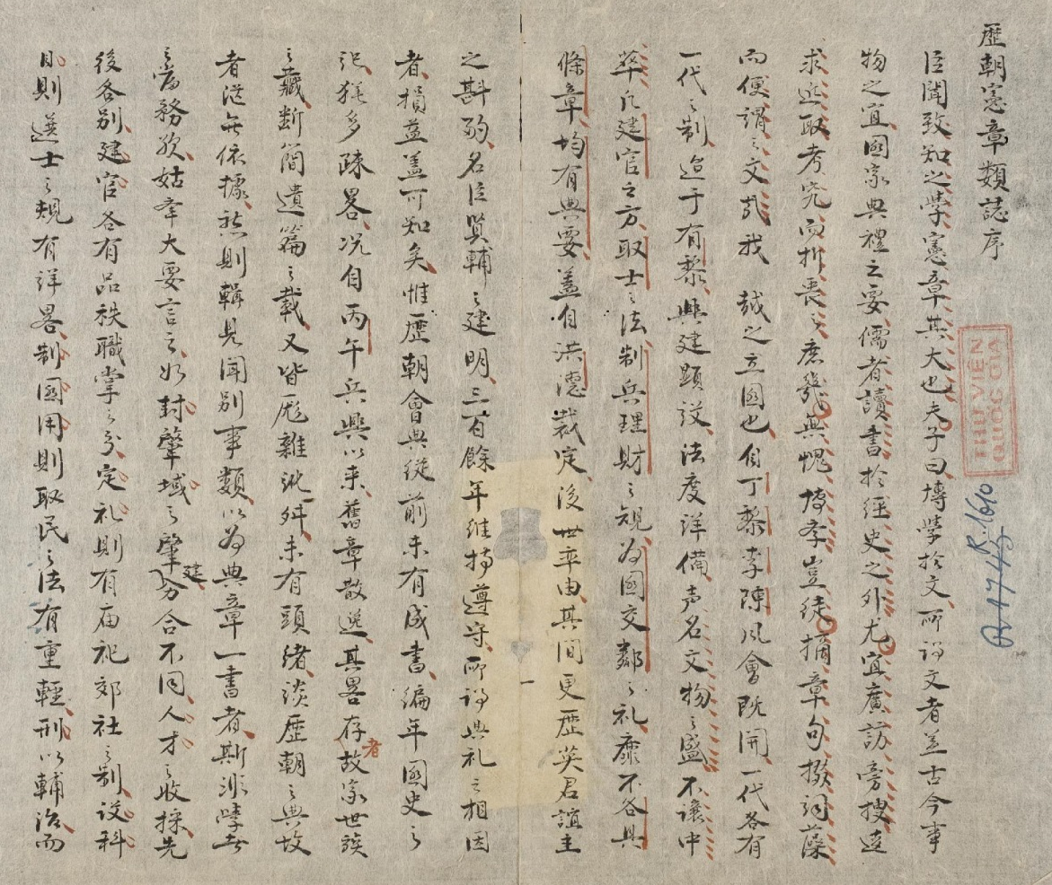
Lịch triều hiến chương loại chí. Nguồn: Thư viện Quốc gia, ảnh: VNPF.

TRỊNH KHẮC MẠNH
Tài liệu tham khảo
. Phan Huy Chú 潘輝注, Lịch triều hiến chương loại chí 歷朝憲章類 誌, kí hiệu A.1551/1-8, Viện Nghiên cứu Hán Nôm.
2. Trần Văn Giáp, Tìm hiểu kho sách Hán Nôm - nguồn tư liệu văn học, sử học Việt Nam, Tập 1, Nxb. Khoa học xã hội, Hà Nội, 1990.
3. Phan Huy Chú, Lịch triều hiến chương loại chí (bản dịch), 3 tập, Nxb. Khoa học xã hội, Hà Nội, 1992.
4. Trần Nghĩa và François Gros đồng chủ biên, Di sản Hán Nôm Việt Nam - Thư mục đề yếu, 3 tập, Nxb. Khoa học xã hội, Hà Nội, 1993.
5. Trần Văn Giáp, Tác phẩm được giải thưởng Hồ Chí Minh, Nxb. Khoa học xã hội, Hà Nội, 2003.
6. Trịnh Khắc Mạnh, Tên tự tên hiệu các tác gia Hán Nôm Việt Nam, Nxb. Khoa học xã hội, Hà Nội, 2019.

